**VMware12Pro 安装、Ubuntu虚拟机安装**

# VMware12Pro安装

* 软件：

VMware-workstation_full_12.1.1.6932.exe

* 注册码：

5A02H-AU243-TZJ49-GTC7K-3C61N

GA1T2-4JF1P-4819Y-GDWEZ-XYAY8

FY1M8-6LG0H-080KP-YDPXT-NVRV2

ZA3R8-0QD0M-489GP-Y5PNX-PL2A6

FZ5XR-A3X16-H819Q-RFNNX-XG2EA

ZU5NU-2XWD2-0806Z-WMP5G-NUHV6

VC58A-42Z8H-488ZP-8FXZX-YGRW8

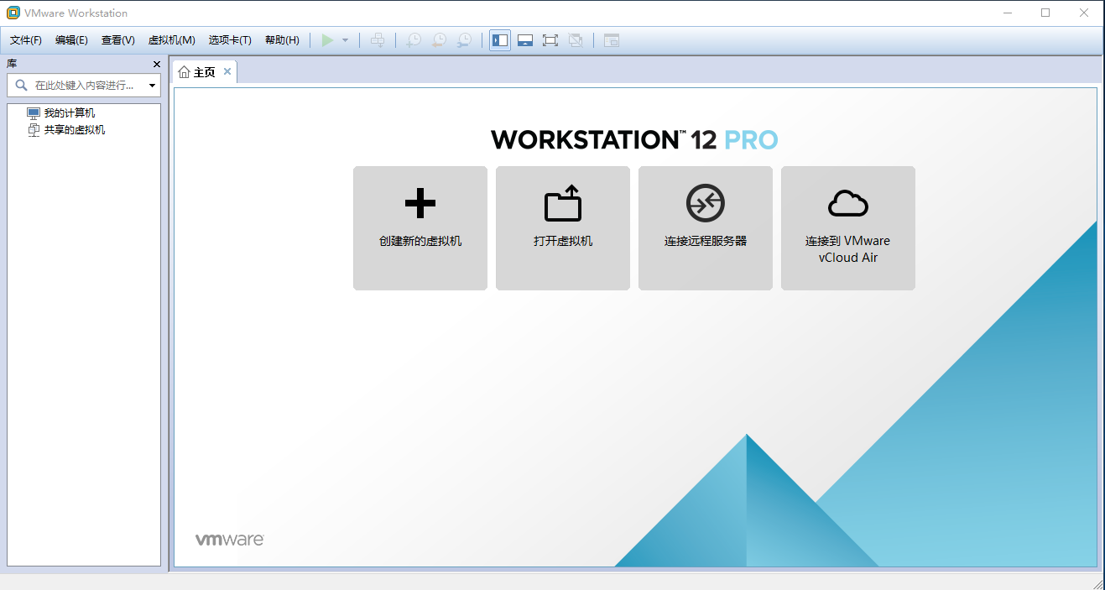

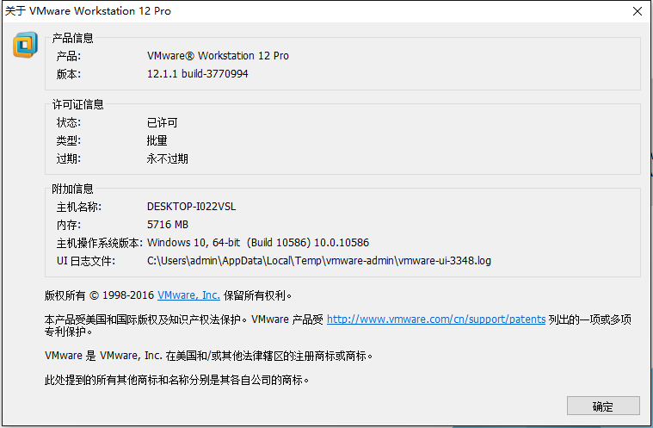

# 新建虚拟机

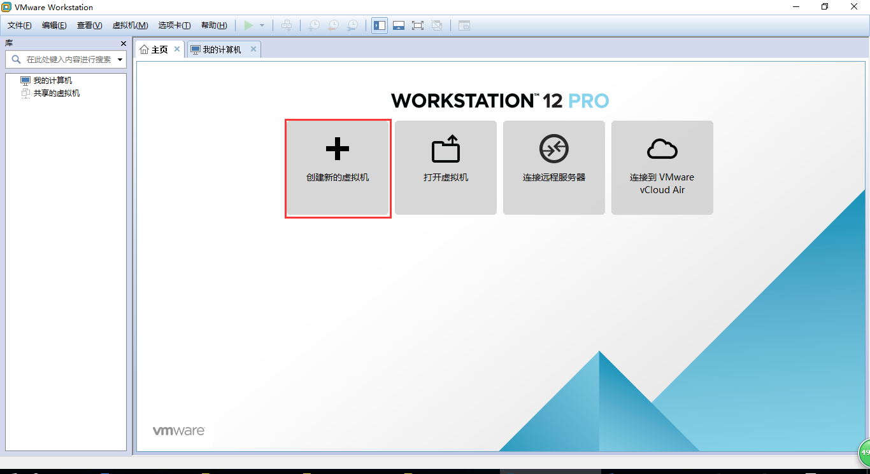

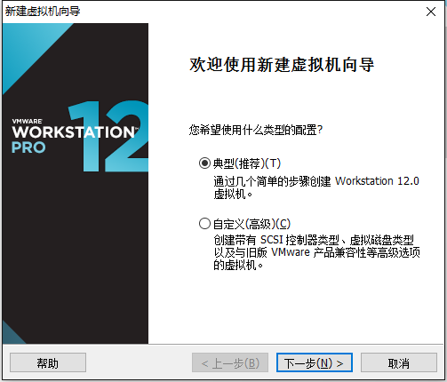

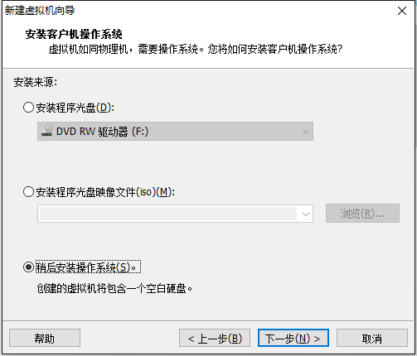

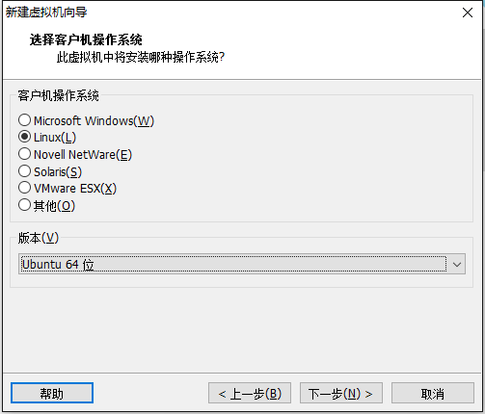

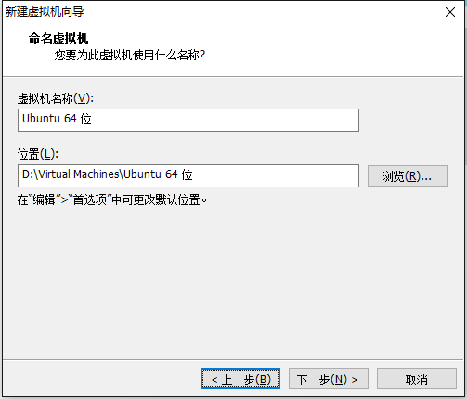

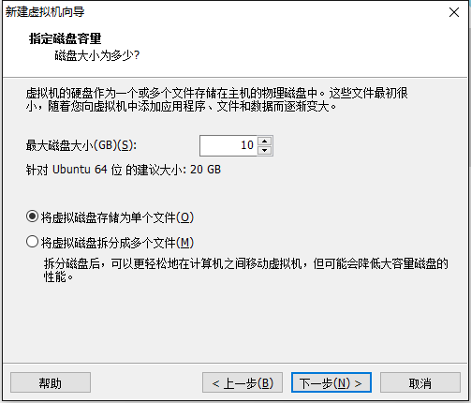

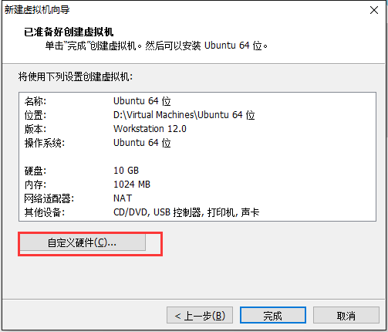

# 根据个人硬件，设置虚拟机的内存大小，处理器性能

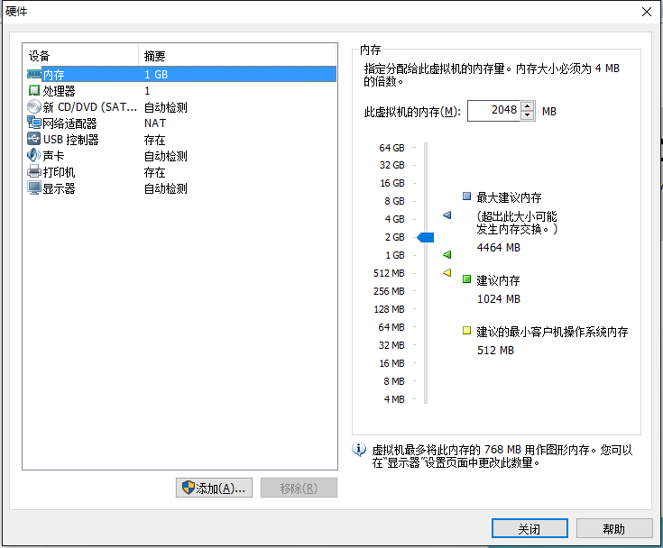

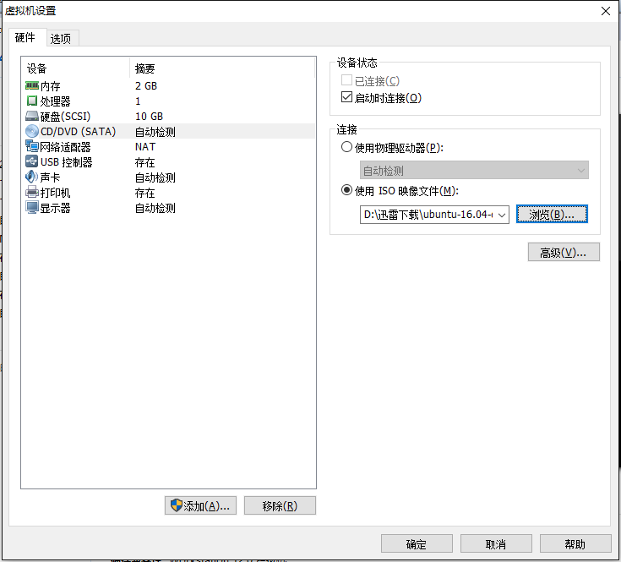

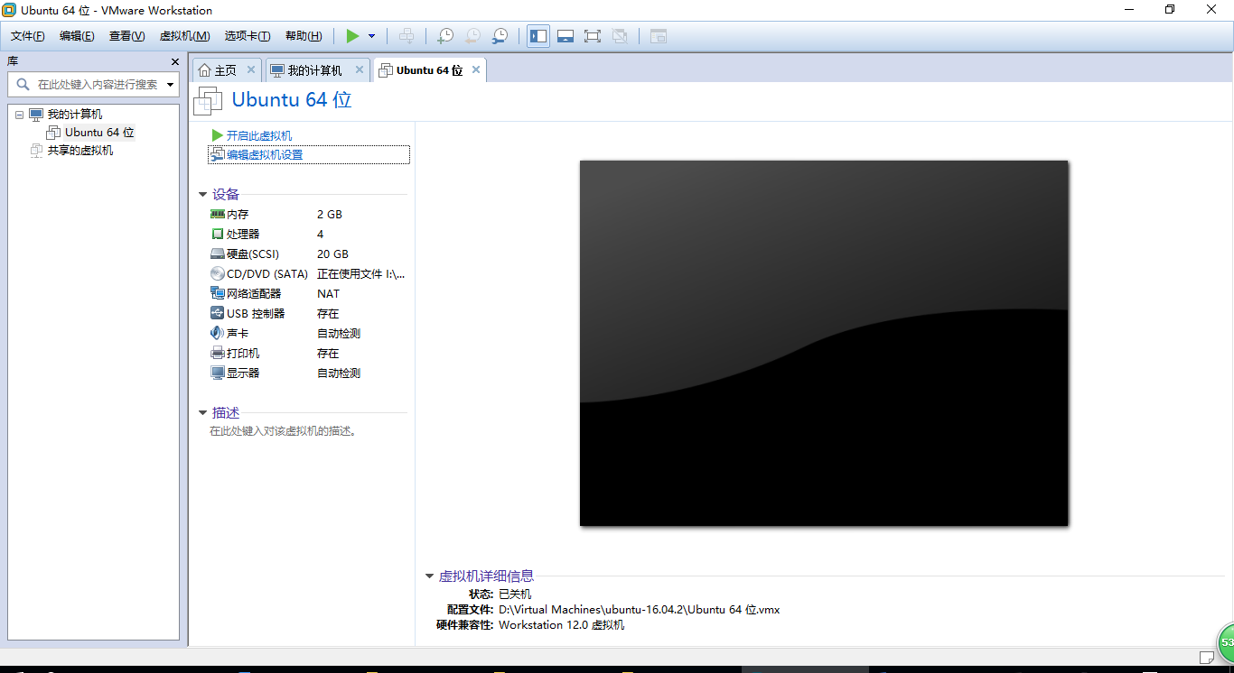

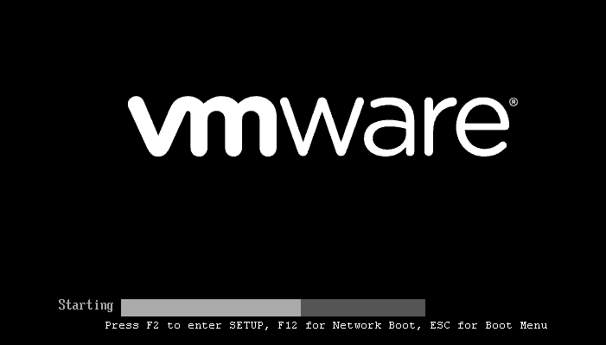

# Ubuntu Server安装启动

=====中文版示例，安装到最后有问题，最好选择装英文版=====

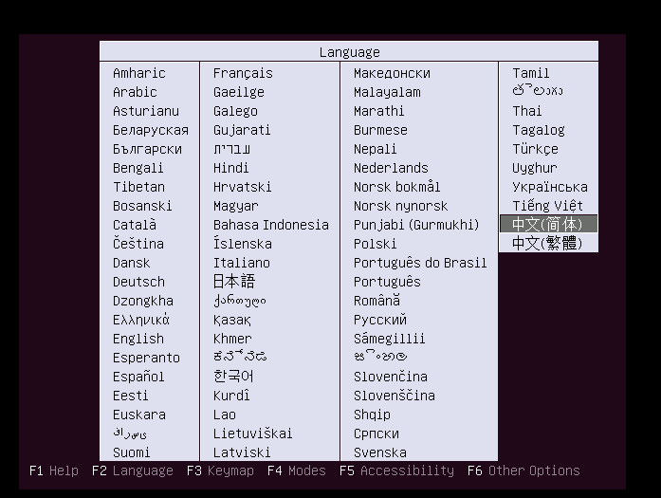

**注意要选择英文版，否则可能失败**

**备注：无法选择时，尝试按下Ctrl + G键可以；释放按下Ctrl + Alt键**

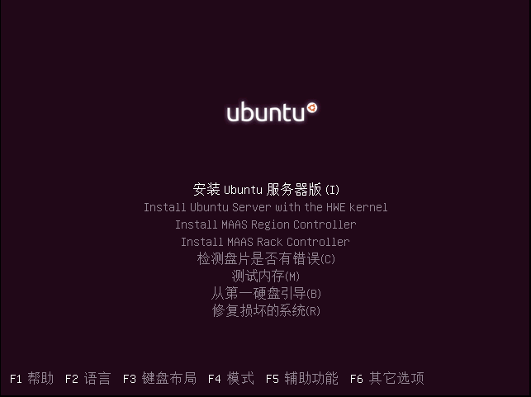

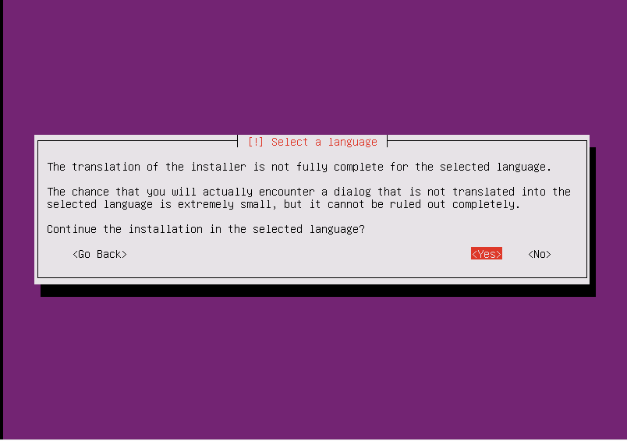

**询问是否继续安装所选择的语言版本，选择“yes”**

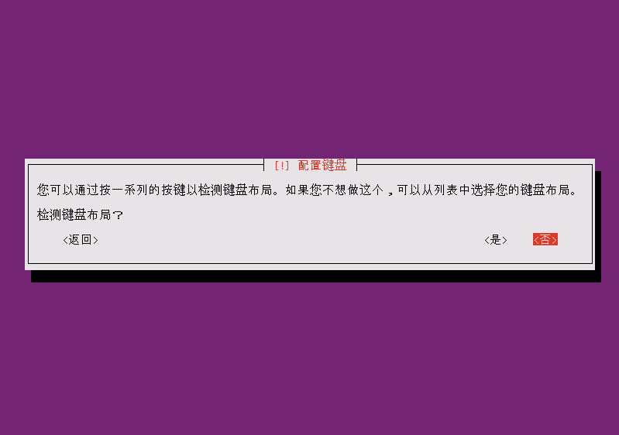

**选择“否”默认键盘模式**

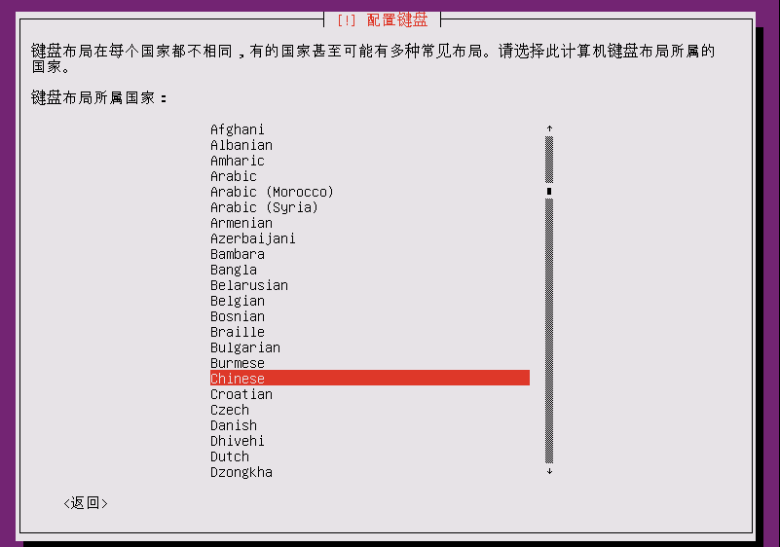

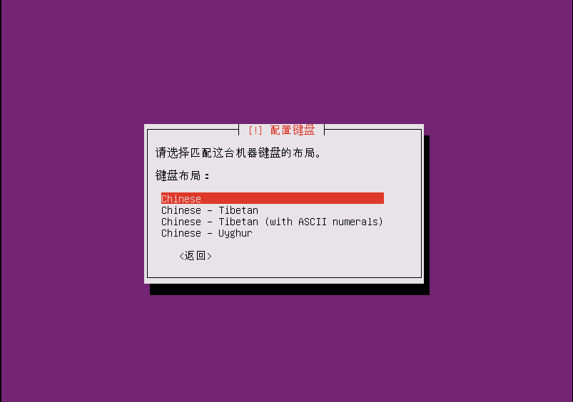

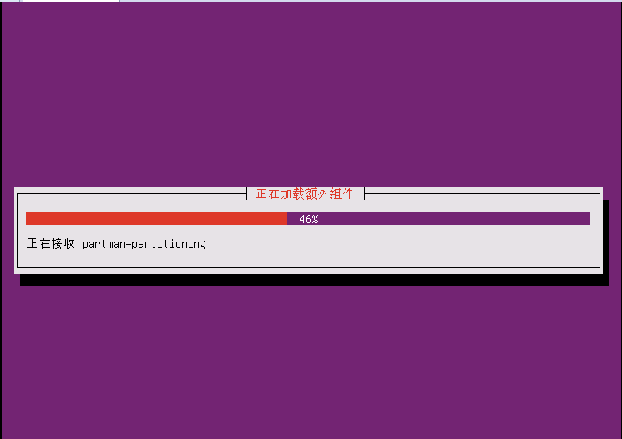

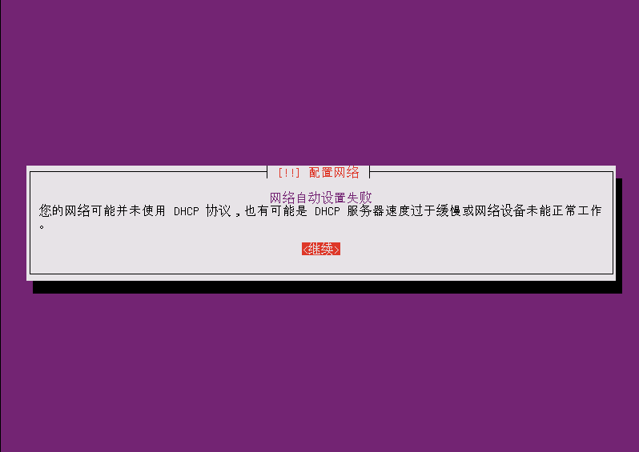

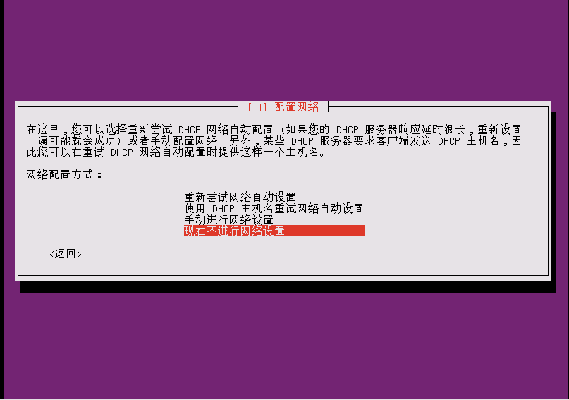

**因为网络还没配置**

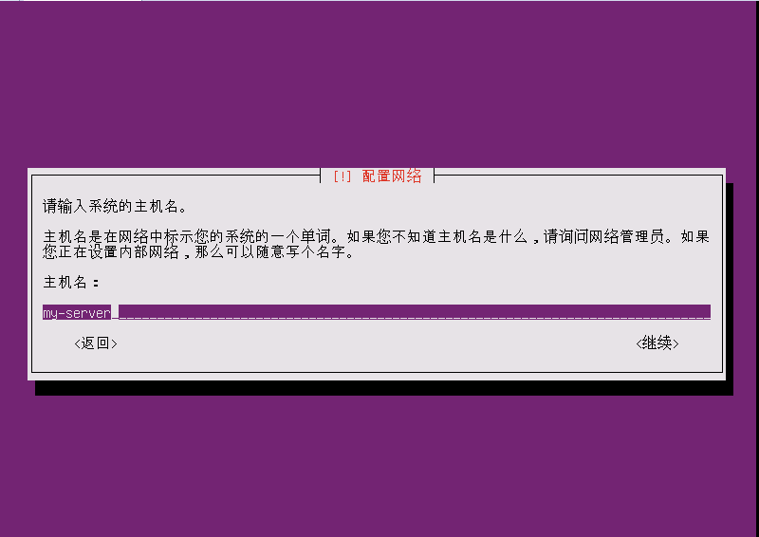

**配置一个主机名称**

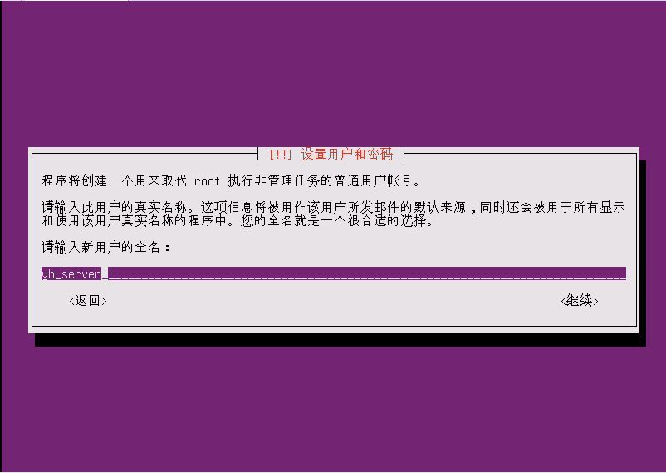

**创建新用户：输入新用户全名（注意：不是登录账号，相当于描述）**

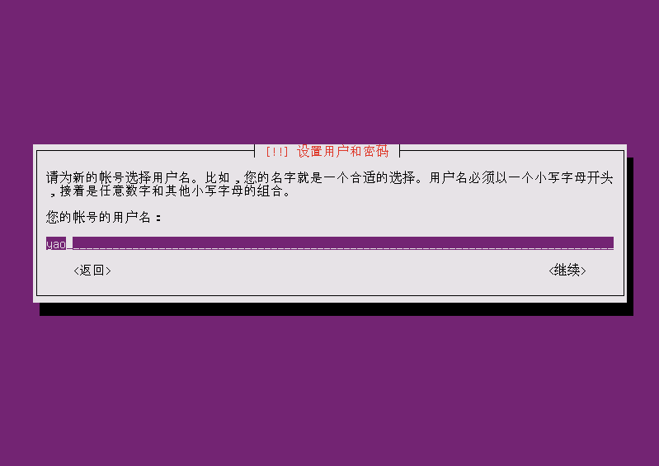

**输入账号的用户名（这个是登录账号）**

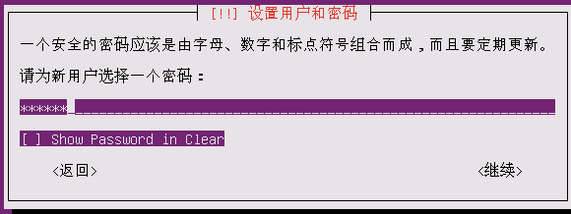

**设置密码**

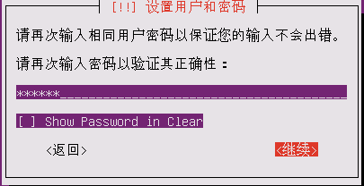

**确认密码**

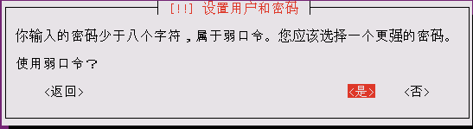

**检测密码太弱，就这样**



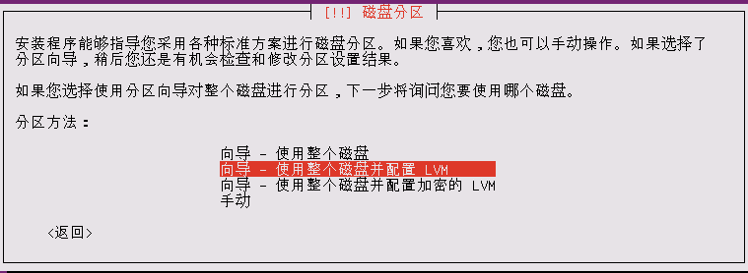

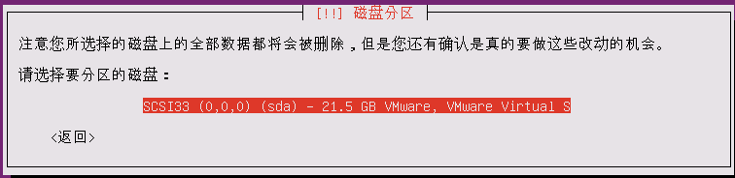 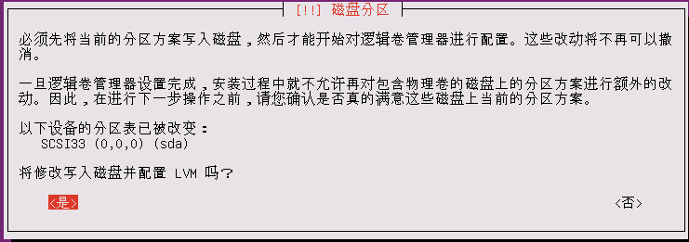

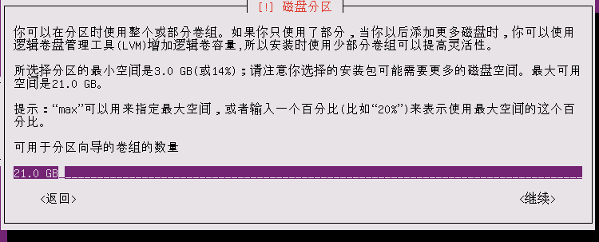

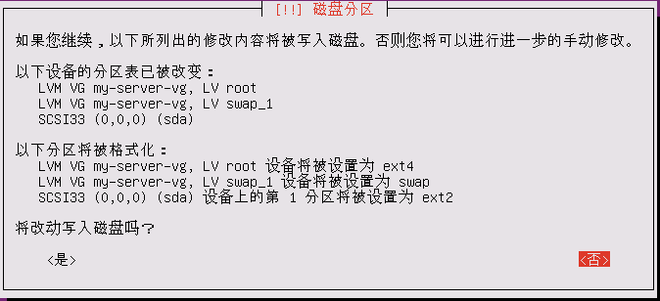

**选择是**

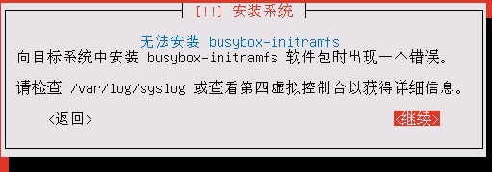

**据说vmwave装中文版有这个问题，一直的bug；选择英文重装**

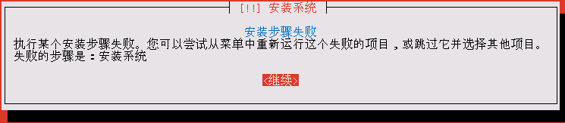

**这一步已无法挽回，下面是英文版时的正确界面**

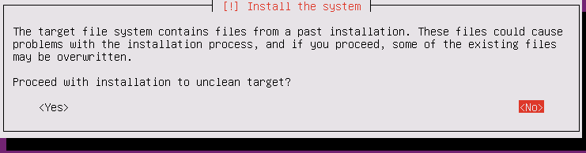

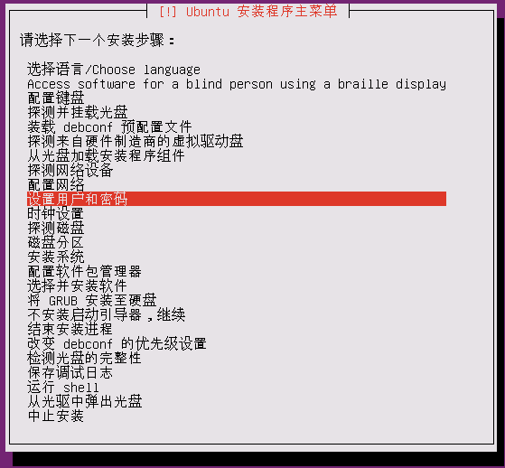

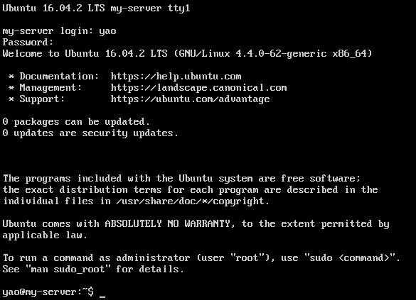

**server安装成功**

# Ubuntu Desktop安装启动

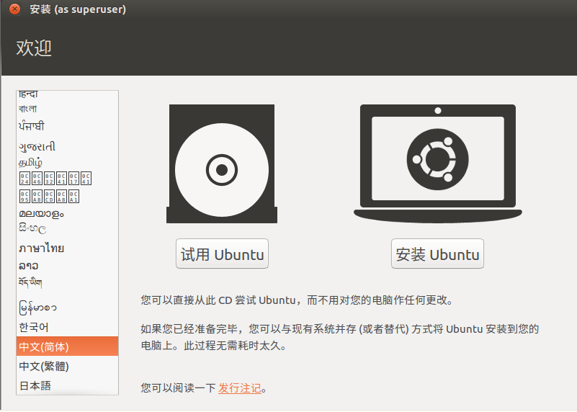

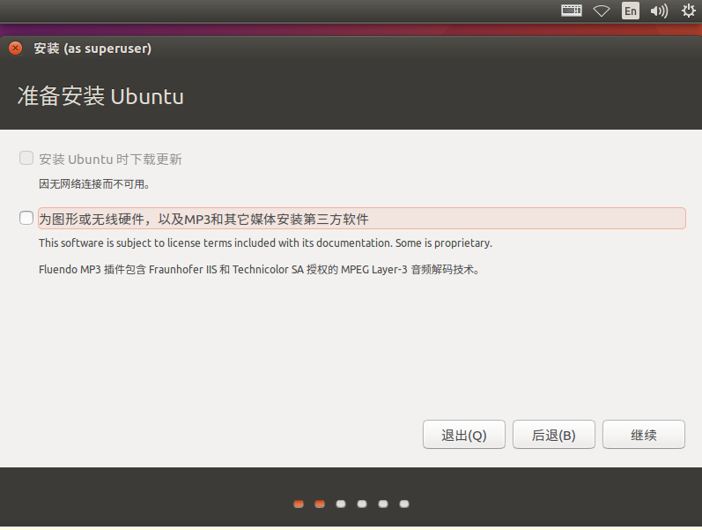

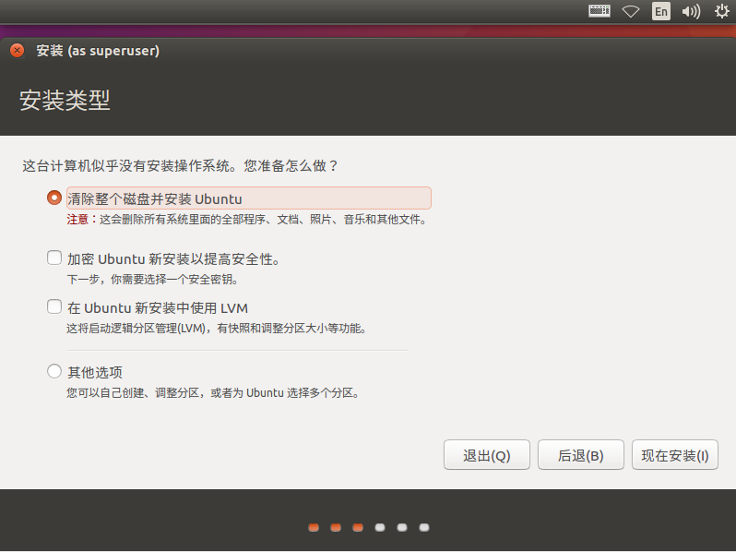

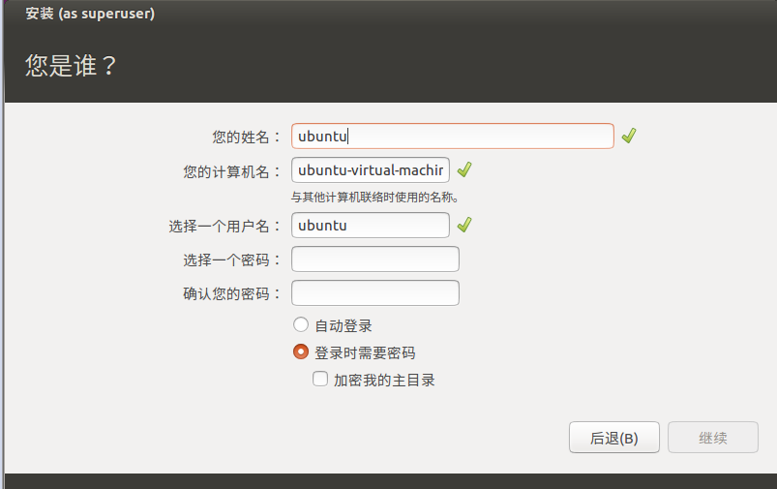

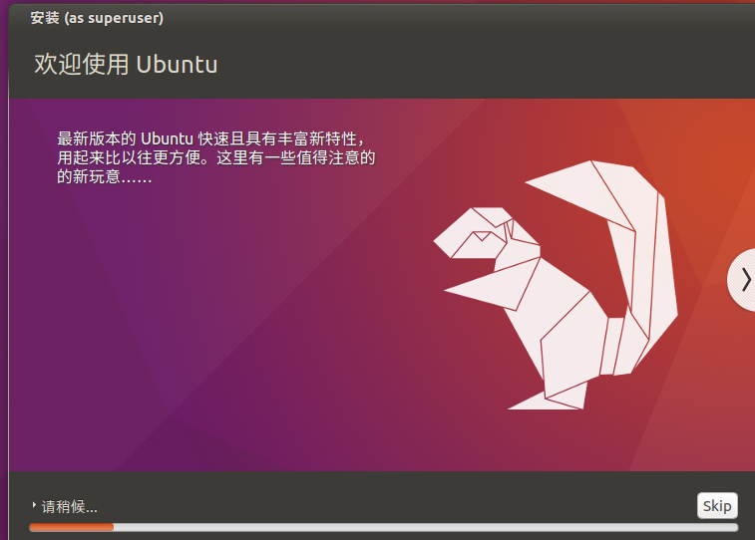

# 安装VMware Tools

点击 "虚拟机(M)" -->  点击 "安装 VMware Tools(T)..."

详见《ubuntu16.04 常用操作.docx》